4.2.2 干涉条纹识别
干涉条纹识别模块用于判断工业相机画面中是否出现有效的白光干涉条纹，并识别条纹所处的状态，为后续中心条纹精确定位和动镜调节提供候选区域。本系统采用基于YOLOv8的目标检测方法，将目标分类与位置回归统一在一次网络推理中，能够同时输出目标类别、边界框和置信度，具有较好的实时性，适用于连续视频画面的在线检测。[9]
工业相机采集原始画面后，系统首先进行画面矫正，并按照预先设定的感兴趣区域（region of interest，ROI）裁剪图像。ROI限定了干涉图样可能出现的范围，可排除镜架、光斑外缘及复杂背景的干扰，同时降低模型推理的计算量。裁剪后的图像输入训练完成的YOLOv8模型，模型经多尺度特征提取后输出目标类别、检测框及相应置信度，再通过置信度阈值和交并比阈值筛除低质量或重复检测结果。
（1）训练数据构建与标注
结合白光迈克耳孙干涉仪的实际调节过程，训练图像由工业相机在不同动镜位置、曝光条件、条纹清晰度和环境光条件下采集，并从实验视频中间隔抽取具有代表性的图像。数据标注以系统后续控制所需的视觉状态为依据，将近场彩色条纹和中心零级条纹作为主要检测目标。其中，近场彩色条纹表示系统已经进入白光相干范围；中心零级条纹表示零光程差附近的特征条纹已经进入视场。无有效条纹、光斑边缘明显以及图像模糊等画面作为背景或困难样本参与训练，用于降低复杂实验场景下的误检概率。
为避免连续视频中高度相似的相邻帧同时进入训练集和验证集，数据按照采集批次和视频序列进行划分。训练前对标注框进行复核，重点统一中心零级条纹的标注范围，避免因标注尺度差异引入检测框抖动。同时采用适度的亮度、对比度、缩放和平移增强，以模拟曝光波动、相机轻微振动和条纹位置变化。由于条纹颜色本身包含白光干涉状态信息，训练中限制过强的色相与饱和度扰动，以免增强后的样本偏离真实物理图样。
（2）YOLOv8模型训练
模型采用迁移学习方式进行训练，即在通用目标检测预训练权重的基础上，使用本实验构建的干涉条纹数据集继续优化。相较于完全随机初始化，迁移学习能够利用网络已经学习到的边缘、纹理和形状等基础视觉特征，使模型在实验样本数量有限的情况下更快收敛。训练过程中，网络通过边界框回归损失、分类损失和分布焦点损失共同优化目标位置与类别判断，并依据验证集上的综合表现保存最优模型权重。
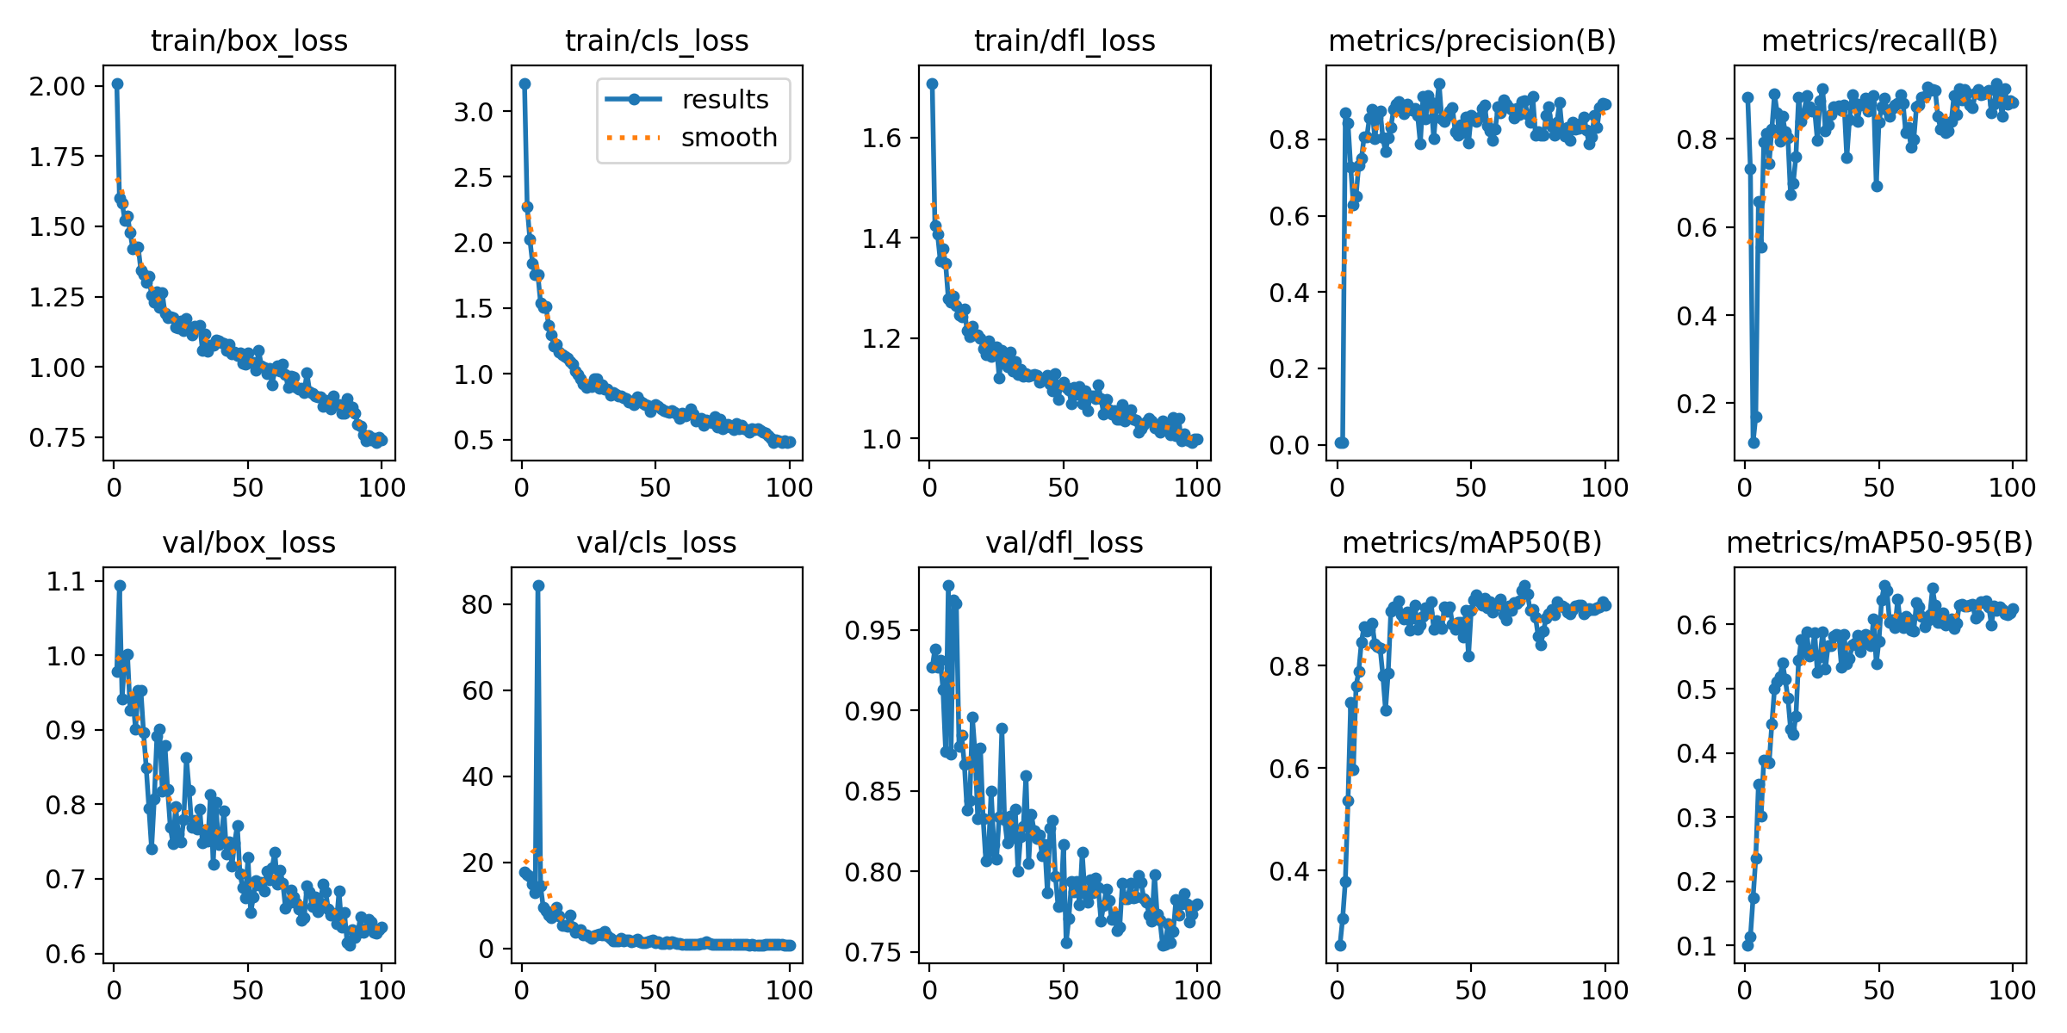
图4.2.2.1 YOLOv8模型训练结果曲线
图4.2.2.1给出了模型训练过程中损失函数和检测指标的变化。随着训练轮次增加，训练集的边界框损失、分类损失及分布焦点损失整体下降，验证集相关损失也呈下降并逐渐稳定的趋势，表明模型逐步学习到干涉条纹的类别和位置特征。Precision、Recall及mAP指标在训练前期快速提升，随后在一定范围内趋于稳定，说明模型训练已经基本收敛。曲线中的局部波动主要与验证样本数量、条纹形态差异及曝光变化有关，因此模型选择不以单个轮次的峰值为依据，而综合考虑验证指标、连续轮次稳定性及实际视频检测效果。
（3）条纹状态判定与连续帧处理
模型部署后，当检测结果中不存在满足置信度阈值的条纹目标时，系统将当前画面判定为无有效条纹状态，并继续按照既定方向驱动动镜搜索；检测到近场彩色条纹后，表明系统进入白光相干范围，控制程序降低搜索速度并加强对中心零级条纹的检测；当中心零级条纹稳定出现时，其检测框作为后续精确定位算法的候选区域。由此形成“图像感知—状态识别—候选区域提取—调节控制”的处理链路。
针对动镜运动、机械振动和光强变化造成的条纹位置漂移，本系统利用目标检测模型的实时性持续更新候选区域。但需要指出，YOLO检测框反映的是中心零级条纹可能存在的区域，其几何中心会受到标注尺度、条纹宽度、目标姿态和帧间抖动的影响，不能直接等同于物理中心条纹的位置。因此，YOLO模块主要承担“有无条纹、条纹类别及大致位置”的粗检测任务；检测到中心零级条纹后，再由图像特征融合算法在候选框内完成横向坐标的精确定位。
为提高视频检测的稳定性，系统对连续帧结果进行一致性判断。只有当目标类别和位置在连续若干帧内保持稳定时，才确认条纹状态发生变化；对于单帧低置信度结果或短时漏检，暂时保留上一帧的有效状态。该处理能够减少曝光波动、运动模糊和偶发误检对电机控制过程的影响，并为中心条纹精确定位提供连续、可靠的候选区域。

